封面

學校： 新竹市舊社國小97學年度下學期
教材名稱：迎接新旅程
教學領域：綜合領域
適用年級：六年級
教學夥伴：六年級教師
檔案製作人：六年級教師

內容
一、主題名稱：迎接新旅程
二、上課節數： 二節
三、設計理念（教學背景說明）
有鑑於六年級同學將在六月底畢業，升上國中邁向另一個求學階段，本學年教師與輔導室合作，邀請本校學區內之光華國中校長與主任為學生演講，介紹光華國中之各項設備與措施，並邀請從舊社畢業、目前就讀光華國中之傑出校友與同學分享國中生活經驗談，期盼六年級同學能建立信心，以正面的態度去面對未來國中的學校生活的挑戰。

四、教學目標與相關能力指標：
能力指標 | 教學目標
1-3-1欣賞並接納他人。  1-3-3在日常生活中，持續發展自己的興趣與專長。  3-3-1認識參與團體自治活動應具備的知能，並評估自己的能力。  3-3-3熟悉各種社會資源及支援系統，並幫助自己及他人。 | 1.能遵守導覽參觀的禮儀  2.認識中學的特點  3.和同學討論分享聽講的心得  4.能向家人分享聽講的想法與感受

五、教學活動

教學目標 | 活動與主要問題 | 說 明 | 時間 | 評 量 重 點
 | 一、引起動機 | - 請中學老師來介紹學校的特色與課程 | 40分 | 能仔細聆聽介紹。
 | 二、發展活動  三、綜合活動 | 2.請畢業的學長姐回校，分享國中生活與講述國小生活的差異。  3.雙向交流:請同學提問  4.完成學習單及參觀心得 | 20分  10分  10分 | 能仔細聆聽學長姐分享。  能踴躍提問問題。  透過同學的提問知道收獲多少。  能依照學習單具體寫出自己的收穫。
六、教學資源：
如：事前提問單、事後學習單。
七、評量方式：教室觀察、口頭評量
八、教學成果：
(一)教學活動照片
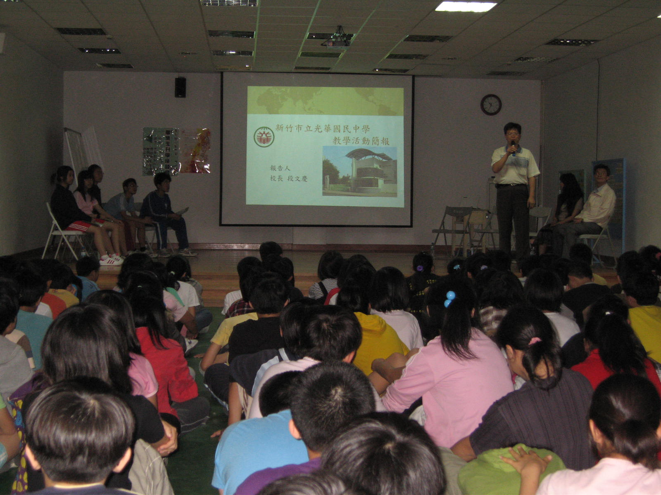  1.光華校長為同學介紹該校設備與規定 | 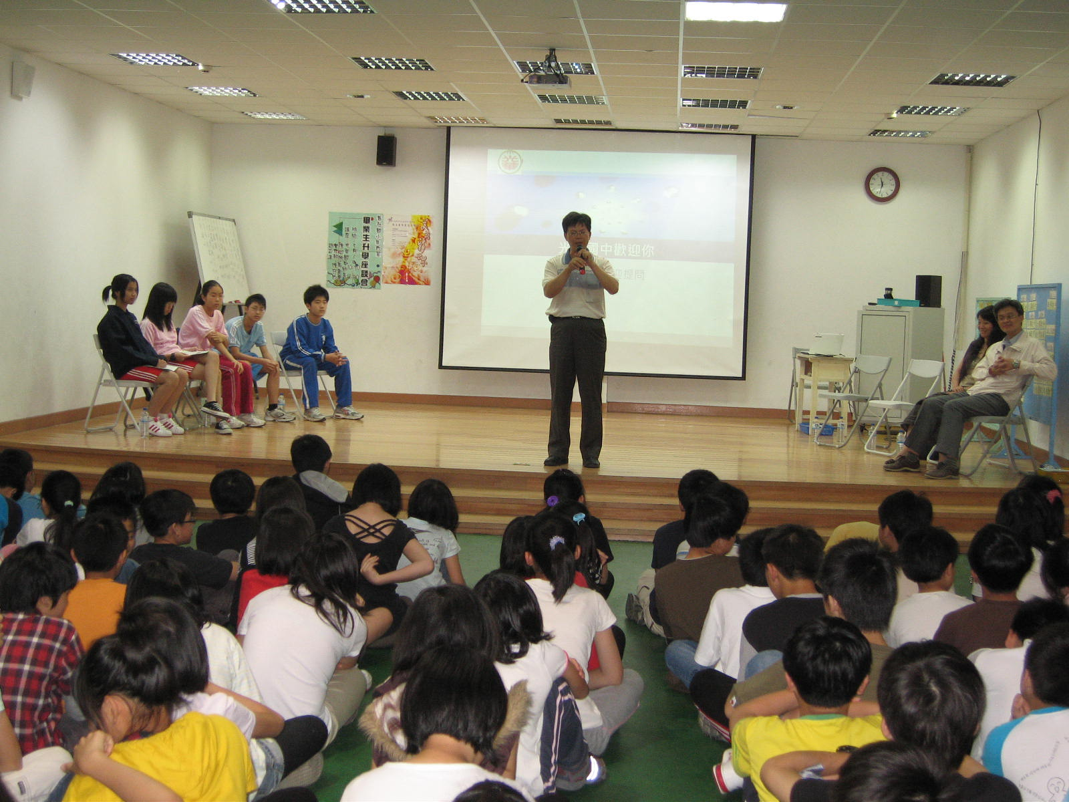  2.光華校長勉勵同學為國中生活作規劃
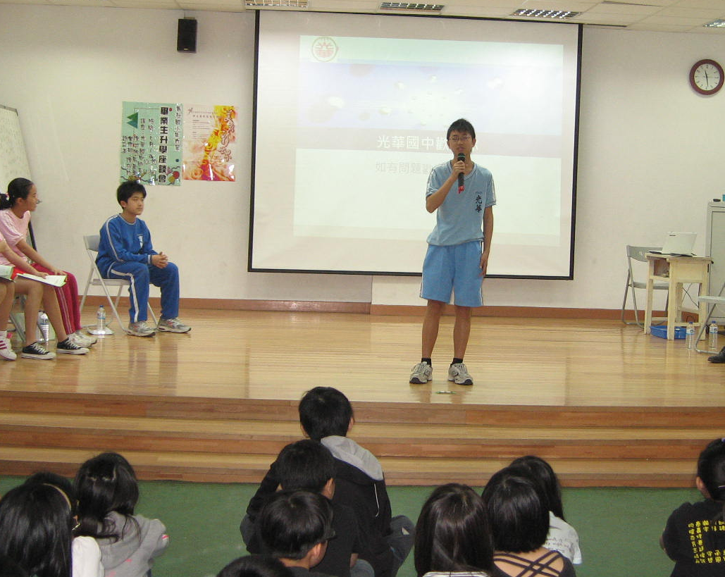  3.學長分享國中生活適應情形與生活點滴 | 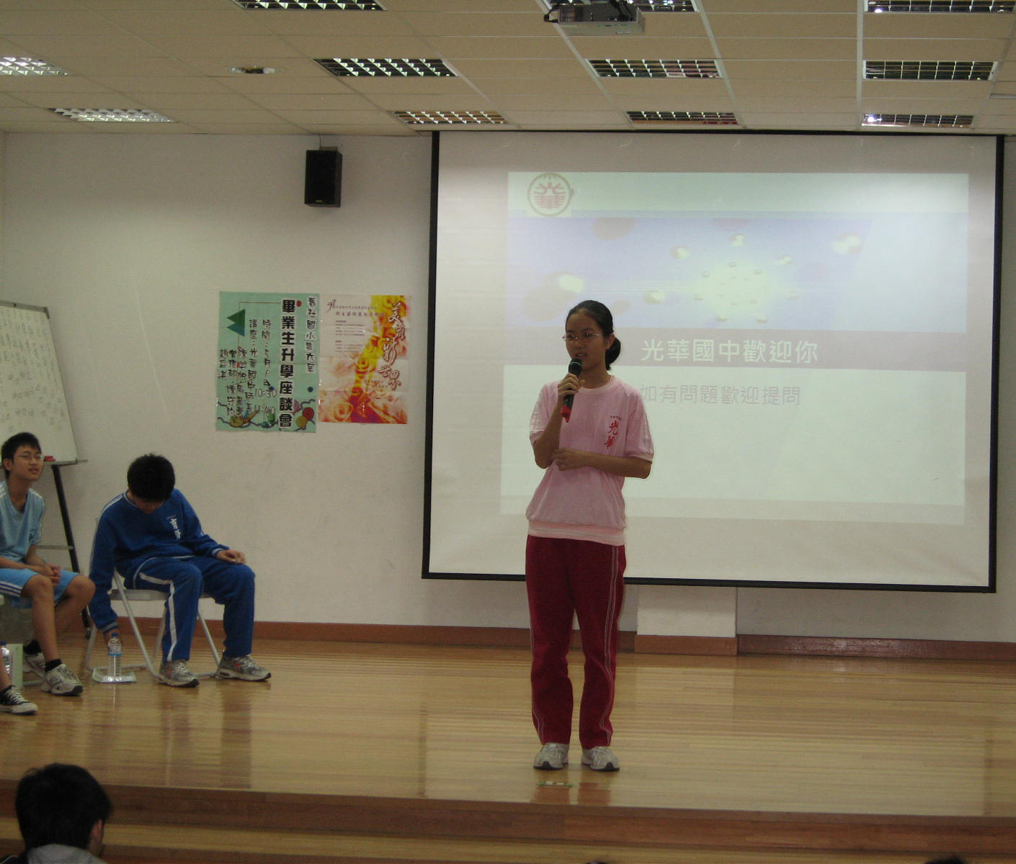  4.學姐勉勵同學國中後要做好時間管理
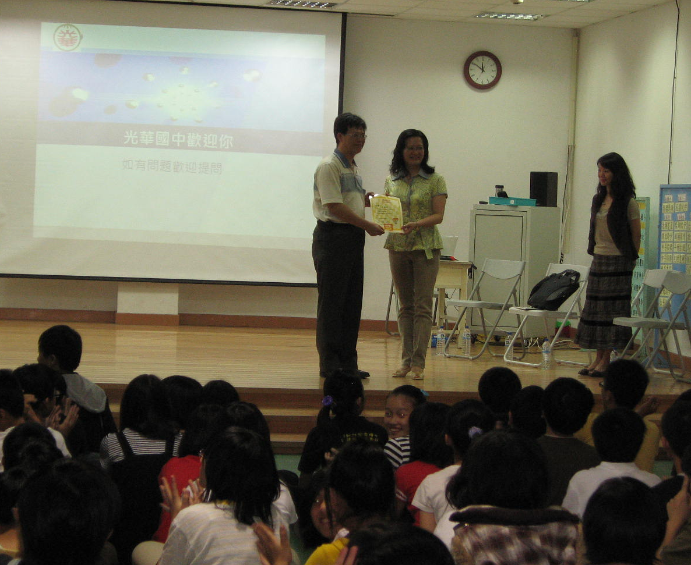  5.本校葉校長致贈感謝狀給光華校長。 | 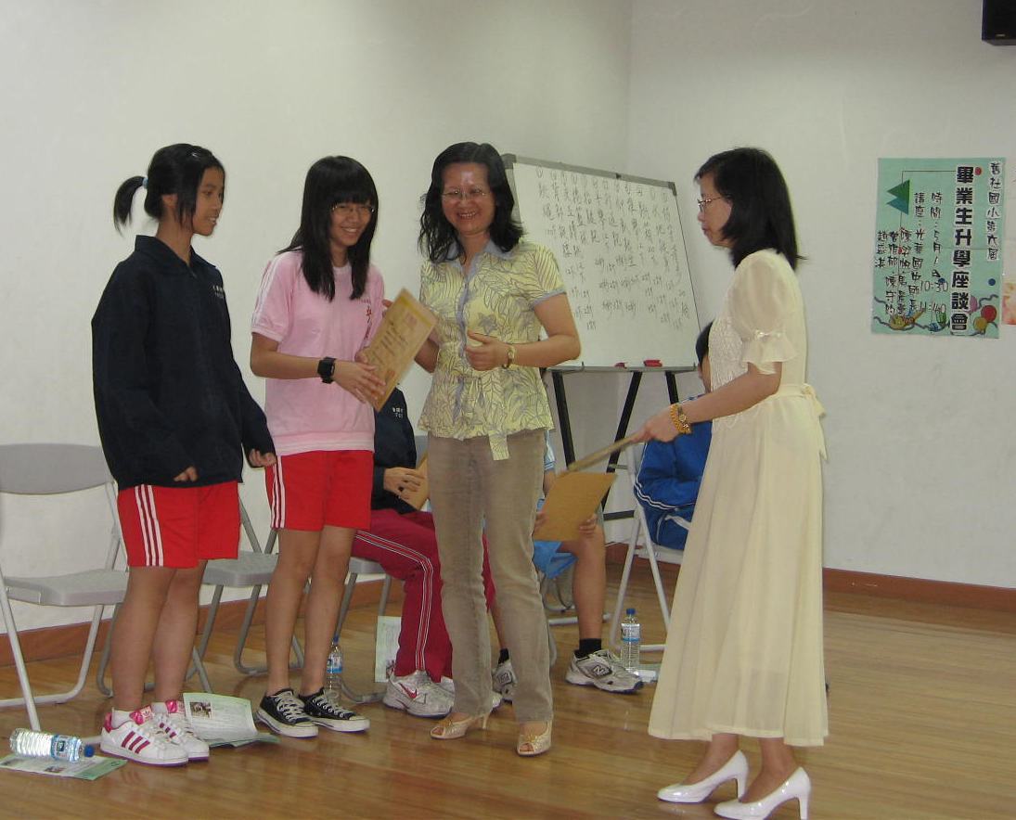  6.本校葉校長致贈感謝狀給畢業校友。

九、教學後反思：

這次的活動邀請光華國中之校長與主任來為同學介紹光華的環境與設施，以及學校推動的各項課外活動，例如光華國中管樂團不只有外聘教師教導及團練時間，還定期出國參加管樂節演出，暑假與明新科大聯合舉辦的機器人營也是頗受好評。校長也課業要求同學要把握升國中的暑假要好好充實自己，尤其是要大量閱讀與學習做時間的主人，做好升學的準備。而學長姐的分享也大多落在課業繁忙、在學校考試很多、回家休閒時間減少的經驗分享，似乎向六年級的同學宣告了以往像國小時可以自由調配休閒時間的日子已經不多了。相信有了這場演講，學生對於光華國中有些初步的認識，讓他們先有心理準備，勇敢的面對未來的挑戰。

